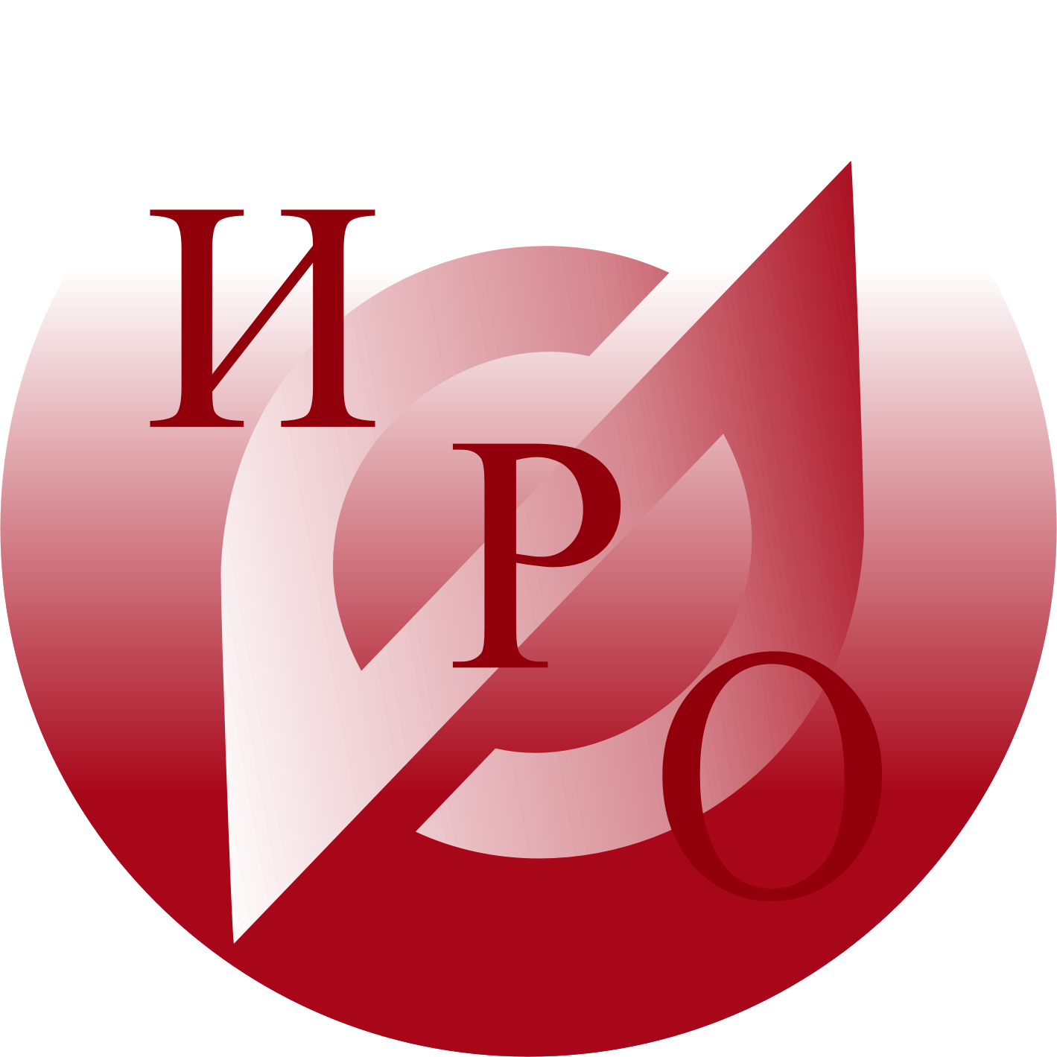
ИНСТИТУТ РАЗВИТИЯ ОБРАЗОВАНИЯ
ГОСУДАРСТВЕННОЕ ОБРАЗОВАТЕЛЬНОЕ АВТОНОМНОЕ УЧРЕЖДЕНИЕ
ЯРОСЛАВСКОЙ ОБЛАСТИ

План-график
проведения научных и научно-практических конференций,
круглых столов и проблемных научно-практических семинаров на 2012 г.

№ | Тема | Форма/уровень | Сроки проведения | Информационное письмо на сайте ИРО | Структурное подразделение/  Ответственный | Контактный телефон/ электронный адрес
1 | Новые УМК по русскому языку и литературе в рамках введения ФГОС общего образования | Межрегиональная научно-практическая конференция | 29-30 марта | 29 февраля | Кафедра гуманитарных дисциплин/ Томчук С.А. | 8(4852)45-77-79  human@iro.yar.ru  tomchuk@iro.yar.ru
2 | Сохранение и укрепление здоровья участников образовательного процесса в ОУ как приоритет образовательной политики в РФ | Международная научно-практическая дистанционная конференция | май | 30 марта | Центр содействия укреплению и сохранению здоровья участников образовательного процесса/  Рощина Г.О. | 8(4852) 21-92-36  imcn@iro.yar.ru  rosjanova@iro.yar.ru
3 | Проблемы организации и преподавания учебного курса ОРКСЭ в 4-5 классах ОУ | Межрегиональная научно-практическая конференция | 16-18 мая | 15 марта | Кафедра гуманитарных дисциплин/  Чеканова Н.В., Томчук С.А. | 8(4852)45-77-79  human@iro.yar.ru  chekanova@iro.yar.ru  tomchuk@iro.yar.ru
4 | Имя поэта, писателя на карте Ярославской области | Научно-практические семинары в рамках проекта по литературному краеведению | Январь  май | 10 января  05 мая | Кафедра гуманитарных дисциплин/ Томчук С.А. | 8(4852)45-77-79  human@iro.yar.ru  tomchuk@iro.yar.ru
5 | Опыт, проблемы и перспективы разработки мониторинга качества предоставления образовательных услуг в системе повышения квалификации руководящих и педагогических работников системы образования | Региональная научно-практическая конференция | май | 15 марта | Центр развития СМК ИРО/  Уланова Г.А. | 8(4852) 21-02-56  ulanova@iro.yar.ru
6 | Образное корнесловное мышление в контексте современного образования | Межрегиональная научно-практическая конференция | 22-23 мая | 15 марта | Центр развития СМК ИРО/  Мокшеев В.А., Уланова Г.А. | 8(4852) 21-02-56  moksheev@iro.yar.ru  ulanova@iro.yar.ru
7 | Здоровьесберегающее и здоровьеформирующее образовательное пространство МР | Видеоконференция | июнь | 30 марта | Центр содействия укреплению и сохранению здоровья участников образовательного процесса/  Рощина Г.О. | 8(4852) 21-92-36  imcn@iro.yar.ru  rosjanova@iro.yar.ru
8 | Социально-педагогическое сопровождение развития субъектности ребёнка в дополнительном образовании детей | Видеоконференция | сентябрь | 15 июня | Кафедра общей педагогики и психологии/ Назарова И.Г.,  Гущина Т.Н. | 8(4852) 48-60-23  nazarova@iro.yar.ru  gushina@iro.yar.ru
9 | Парадигма саморазвития как условие реализации ФГОС | Межрегиональная научно-практическая конференция | сентябрь | 18 июня | Центр научных исследований и разработок/ Кюребекова М.Н. | 8(4852)32-10-73  kurebekova@iro.yar.ru
10 | Реализации ФГТ к структуре ООП ДО: опыт, проблемы, перспективы | Региональная научно-практическая конференция | октябрь | 20 июня | Кафедра дошкольного и начального образования/  Коточигова Е.В. | 8(4852) 21-85-85  kdno@yandex.ru
11 | Проблемы подготовки к итоговой государственной аттестации школьников по предметам естественно-математического цикла | Видеоконференция | октябрь | 25 июня | Кафедра естественно-математических дисциплин/ Головлева С.М. | 8(4852) 32-11-87  golovleva@iro.yar.ru
12 | Информационно-методическая поддержка педагогов ОУ, использующих ИИП КМ-Школа | Видеоконференция | октябрь | 30 июня | Центр информационных технологий/ Потехин Н.В. | 8(4852) 21-85-63  nvp@iro.yar.ru
13 | Организация эффективной системы работы ОУ по профилактике правонарушений несовершеннолетних: опыт и проблемы | Видеоконференция | ноябрь | 30 августа | Кафедра общей педагогики и психологии/ Назарова И.Г | 8(4852) 48-60-23  nazarova@iro.yar.ru
14 | Особенности работы с одаренными детьми в преподавании предметов гуманитарного цикла | Круглый стол | ноябрь | 30 августа | Кафедра гуманитарных дисциплин/  Томчук С.А. | 8(4852)45-77-79  human@iro.yar.ru  tomchuk@iro.yar.ru
15 | Социомониторинг | Научно-практическая конференция пользователей ПМК | ноябрь | 03 сентября | Центр развития СМК ИРО/  Уланова Г.А. | 8(4852) 21-02-56  ulanova@iro.yar.ru
16 | Частное государственное партнерство - ресурс развития профессионального образования | Проблемный межрегиональный семинар | ноябрь | 05 сентября | Центр профессионального образования/ Сатарина Г.Г. | 8(4852) 25-25-94  satgg@yandex.ru
17 | Региональный ресурсный центр по формированию культуры здорового и безопасного образа жизни: первые итоги, перспективы | Региональная научно-практическая конференция | ноябрь | 07 сентября | Центр содействия укреплению и сохранению здоровья участников образовательного процесса/  Рощина Г.О. | 8(4852) 21-92-36  imcn@iro.yar.ru  rosjanova@iro.yar.ru
18 | Региональная образовательная система профилактики аддиктивного поведения | Видеоконференция | декабрь | 14 сентября | Центр содействия укреплению и сохранению здоровья участников образовательного процесса/  Рощина Г.О. | 8(4852) 21-92-36  imcn@iro.yar.ru  rosjanova@iro.yar.ru
19 | Реализация ФГТ к условиям реализации ООП ДО | Видеоконференция | декабрь | 20 сентября | Кафедра дошкольного и начального образования/ Коточигова Е.В. | 8(4852) 21-85-85  kdno@yandex.ru

